LabMedSys

Módulo Controle da Qualidade
Consultar Análise Programada Visão Administrador: Fluxos
Versão 1.0

Histórico de Revisão e Envolvidos

Nome | Função | Contato
Rogério
Lúcia
Balocco
Cláudio

Data | Versão | Descrição | Autor
30/10/2026 | 1.0 | Rascunho: legado, a partir do código | André Nardacci

- ACRÔNIMOS E ABREVIAÇÕES

Sigla | Termo Original | Tradução / Significado
ANVISA | Agência Nacional de Vigilância Sanitária | Agência reguladora sanitária brasileira
BPF | Boas Práticas de Fabricação | Conjunto de requisitos para garantir qualidade e segurança dos medicamentos
GMP | Good Manufacturing Practices | Boas Práticas de Fabricação
SGQ | Sistema de Gestão da Qualidade | Sistema de gestão da qualidade farmacêutica
CAPA | Corrective and Preventive Action | Ação Corretiva e Preventiva
RNC | Relatório de Não Conformidade | Registro formal de desvios ou não conformidades
POP | Procedimento Operacional Padrão | Documento que descreve a execução padronizada de atividades
RDC | Resolução da Diretoria Colegiada | Norma regulatória emitida pela ANVISA
PIC/S | Pharmaceutical Inspection Co-operation Scheme | Esquema de Cooperação em Inspeção Farmacêutica
CSV | Computerized System Validation | Validação de Sistemas Computadorizados
URS | User Requirements Specification | Especificação de Requisitos do Usuário
ERU | Especificação de Requisitos do Usuário | Documento contendo os requisitos do negócio e dos usuários
FS | Functional Specification | Especificação Funcional
IQ | Installation Qualification | Qualificação de Instalação
OQ | Operational Qualification | Qualificação Operacional
PQ | Performance Qualification | Qualificação de Desempenho
QI | Qualificação de Instalação | Evidência de que a instalação foi executada conforme especificação
QO | Qualificação de Operação | Evidência de que o sistema opera conforme especificado
QD | Qualificação de Desempenho | Evidência de que o sistema mantém desempenho consistente
PMV | Plano Mestre de Validação | Documento que define a estratégia global de validação
SNCM | Sistema Nacional de Controle de Medicamentos | Sistema brasileiro de rastreabilidade de medicamentos
IUM | Identificador Único de Medicamento | Código único utilizado na serialização de medicamentos
XML | Extensible Markup Language | Linguagem de marcação extensível para troca de dados
FDA | Food and Drug Administration | Agência reguladora de alimentos e medicamentos dos Estados Unidos
OMS | Organização Mundial da Saúde | Organização Mundial da Saúde
WHO | World Health Organization | Organização Mundial da Saúde
ALCOA+ | Attributable, Legible, Contemporaneous, Original, Accurate (+ Complete, Consistent, Enduring, Available) | Princípios de Integridade de Dados
GxP | Good Practices | Conjunto de Boas Práticas aplicáveis ao ambiente regulado
ICH | International Council for Harmonisation | Conselho Internacional para Harmonização de Requisitos Técnicos
QMS | Quality Management System | Sistema de Gestão da Qualidade
QA | Quality Assurance | Garantia da Qualidade
QC | Quality Control | Controle da Qualidade
SLA | Service Level Agreement | Acordo de Nível de Serviço
Audit Trail | Audit Trail | Trilha de Auditoria
GAMP | Good Automated Manufacturing Practice | Guia internacional de validação de sistemas computadorizados (categorias de software)
RN | Regra de Negócio | Regra que o sistema deve cumprir, identificada como RN-PRI-nnn
RF / RNF | Requisito Funcional / Não Funcional | O que a nova versão deve fazer / como deve fazer (segurança, auditoria, desempenho)
CT | Caso de Teste | Teste com passos e resultado esperado, identificado como CT-PRI-nnn
DV | Desvio | Diferença entre o resultado esperado e o obtido nos testes, identificado como DV-PRI-nnn
SEG | Achado de Segurança | Fragilidade de segurança encontrada no código, identificada como SEG-PRI-nn
SSO | Single Sign-On | Login único: um acesso vale para todos os módulos
DBA | Database Administrator | Administrador do banco de dados
LGPD | Lei Geral de Proteção de Dados | Lei nº 13.709/2018, sobre dados pessoais

- FLUXO DA TELA

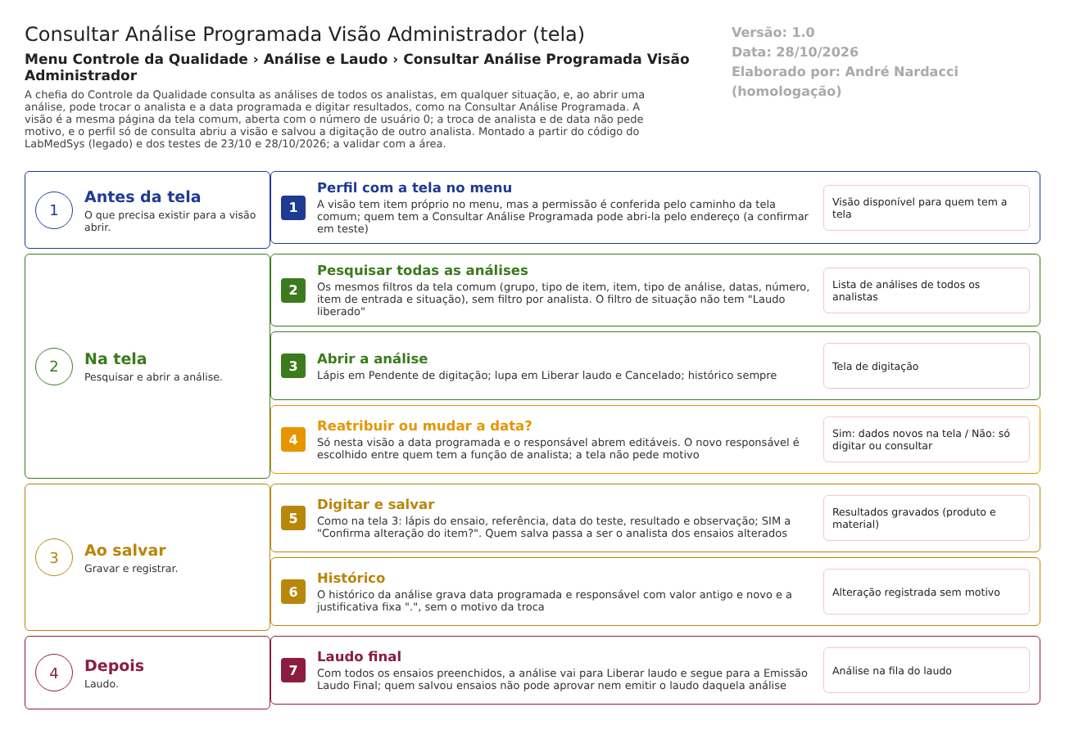
Figura 1 – Fluxograma da tela
Fluxograma no arquivo 04-consultar-analise-programada-visao-administrador.fluxo.json, em 4 fases. Etapas, na mesma ordem do arquivo:
- Etapa 1. Perfil com a tela no menu: Visão disponível para quem tem a tela (Antes da tela).
- Etapa 2. Pesquisar todas as análises: Lista de análises de todos os analistas (Na tela).
- Etapa 3. Abrir a análise: Tela de digitação (Na tela).
- Etapa 4. Reatribuir ou mudar a data? (decisão): Sim: dados novos na tela / Não: só digitar ou consultar (Na tela).
- Etapa 5. Digitar e salvar: Resultados gravados (produto e material) (Ao salvar).
- Etapa 6. Histórico: Alteração registrada sem motivo (Ao salvar).
- Etapa 7. Laudo final: Análise na fila do laudo (Depois).
Saídas alternativas: Voltar sai sem gravar; lupa abre só para leitura.
- SITUAÇÕES E HISTÓRICO

Situações
As mesmas da tela 3: Pendente de digitação (lápis e impressora), Liberar laudo e Cancelado (lupa), Laudo liberado (só histórico). A visão lista todas, sem a opção "Laudo liberado" no filtro.
O que grava no histórico
- Como na tela 3, com a justificativa fixa "." para a análise e "confirmação de análise programada." para os ensaios (AnaliseProgramadaController.cs:405 e 422-426).
- A troca de responsável e de data entra no histórico da análise com esses nomes de campo (Auditoria/Configurations/AnaliseProgramadaConfiguration.cs:11-13), segundo o código; não testado.
O que não grava
- O motivo da reatribuição ou da mudança de data (RN-CQ-L04-003).
- Quem usou a visão de administrador e o que viu: abrir a lista não deixa registro.
- DADOS

Os mesmos da tela 3 (TBL_ANALISE, TBL_ANALISE_ITEM, TBL_ANEXO_ANALISE, TBL_PONTO_AMOSTRAGEM e o histórico).
Tabelas do banco
Tabela | Colunas principais | Chaves e ligações | Fonte
TBL_ANALISE (no código, TBL_ANALISE_CQ) | ID_USUARIO_RESPONSAVEL e NOME_USUARIO_RESPONSAVEL (o analista), DATA_INICIO (a data programada) | Liga à solicitação | HSolutions.CQ.DB/Tables/TBL_ANALISE.sql:1-24
TBL_ANALISE_ITEM (no código, TBL_ANALISE_ITEM_CQ) | Ensaios da análise | Liga à análise | HSolutions.CQ.DB/Tables/TBL_ANALISE_ITEM.sql

Leituras e gravações em outros módulos
Módulo | O que é lido ou gravado | Meio | Fonte
Principal | Usuários com a função 39 ou 41, para escolher o novo responsável | Serviço de usuários do Principal | AnaliseProgramadaController.cs:799-817
Estoque | Pergunta se a amostra foi separada ao abrir (produto e material) | Serviço do Estoque | AnaliseProgramadaController.cs:213-222

